SUGERENCIAS AL 22.12.2024

SUGERENCIAS:

- Si nos fijamos en la frase “María se pone en camino para ayudar a Isabel”, estando ambas embarazadas, María va a ayudarla, podríamos dar a los niños post-it de diferentes colores y en ellos tendrán que poner el nombre de una persona a la que han ayudado de alguna manera. Los post-it los pegamos en una cartulina azul y la presentamos en las ofrendas.
- Nos dice el evangelio que el Ángel nos anuncia que María visita a su prima y le anuncia el pronto nacimiento de Jesús y LO PROCLAMA con su vida, su servicio… Hoy tenemos nosotros la misión de ser altavoces de la venida de Jesús gritando como Isabel y María: “Bendita tú y tu fruto”, “bienaventurada la que ha creído”, “Dios hace maravillas”. Podríamos desarrollar esto en la homilía poniendo un lema “En ADVIENTO proclama..., pon el ALTAVOZ”, y colocando al lado un altavoz.
- Podríamos hacer un signo de participación que ahora explicamos.
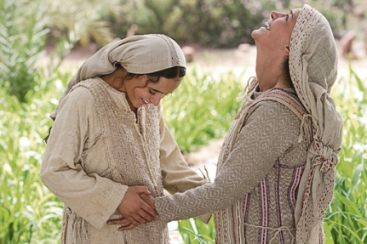
Así como María se pone en camino con su equipaje grande y pesado, elegimos a una niña con una mochila grande. A los niños les damos una bola de papel de periódico grande para meterla en la mochila cuando pase a su lado. El objetivo es que cuando llegue al altar con la mochila llena de bolas de papel la deje en el suelo y coja un Niño Jesús que estará preparado en el suelo. En ese instante, salen otros dos niños con dos carteles, en uno pondrá “PREOCUPACIONES” (los periódicos llevan casi siempre malas noticias) y en otro “ESPERANZA”. La niña, con la figura de Jesús, se sentará al lado de este cartel. En este momento, se explica que para hacer un viaje no puedes estar preocupado por todo, puesto que no irás a ningún sitio… Pero si tienes esperanza, con María, todo es posible. En nuestro caminar nos preocupamos más de lo malo que de lo bueno. Los niños cristianos tienen que centrarse en Navidad en la figura de Jesús que nace, no en llenar sus mochilas de cosas.
- Repartimos hojas con la “Bendición de la cena de Navidad” para que los que quieran la recen en familia en Nochebuena antes de la cena.
- Ensayamos villancicos, preparamos un Belén Viviente para las celebraciones de navidad.

9. VIDEOS 4º ADVIENTO-C: Lucas 1, 39-45 La Visitación

-Lucas 1, 39-45, Visita a Isabel, dibujos: http://youtu.be/YYFEmO5VrXI

-La anunciación y la visitación, dibujos: https://youtu.be/ZqRjJjpFmNo

-Visita a Isabel, película: http://youtu.be/flyxTf8niW4

-Visita a Isabel, película: http://youtu.be/l7xUOX2BGG4

-Lc.1, 39-56, Visitación de María a su prima Isabel, película: http://youtu.be/qjgCKtQdP50

-Paso a paso, Verbo Divino 2012, reflexión: http://youtu.be/lZwjz_IgTCA

-Vida, Verbo Divino 2015, reflexión: http://youtu.be/AIVjqc-vgZM

-Acompañar a vivir, Verbo Divino 2018, reflexión: http://youtu.be/7RMFB_90t90

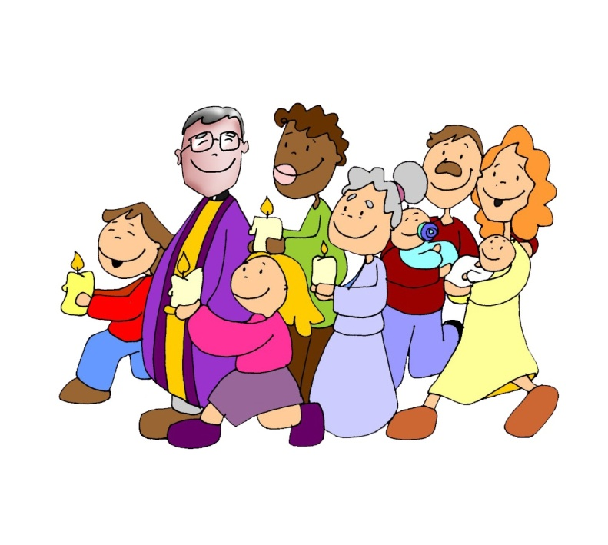
-Feliz Navidad, Verbo divino 2018: http://youtu.be/ nzRxQw0OKyg

-Portadores de alegría, Verbo divino 2021: http://youtu.be/yiFEv0J_OzM

-Bendita tú, Verbo Divino 2024, reflexión: http://youtu.be/DLWbzpIrrxM

-La Visitación, Javier Brú, canto: https://www.youtube.com/watch?v=6e_92Xczw4Q

-Alégrate, Ain Karem, canción: http://youtu.be/_pX7iyXGegc

-Cosas de Dios, Alex Navarro Mulet en youtube cada domingo (lo sube los sábados):

https://www.youtube.com/channel/UCft6btUTuaN3TRF_syJixww/videos
-Lecturas con el lenguaje de signos
https://www.youtube.com/watch?v=KxtJJE1RLJk

Películas de navidad:

-La Navidad, dibujos: https://www.youtube.com/watch?v=kRoFpuZHQ_c
-El nacimiento de Jesús, cuento, 5.42 min.:

https://www.youtube.com/watch?v=F-en55HPxOM
-La primera navidad, película 26 min.:
https://www.youtube.com/watch?v=lQ8fu-cKtc4&t=72s

Villancicos:

-Rosa López, Los campanillos: https://www.youtube.com/watch?v=Ebn74A6oggA

-Rosa López, Dime niño de quien eres: https://www.youtube.com/watch?v=4Ig6WNyUvo0

- Cuál es tu Navidad, Unai Quirós: https://www.youtube.com/watch?v=Vgpl3_tBOMQ

-Silent Night, villancico: https://www.youtube.com/watch?v=RDpWkBi-cr4&list=RDPrLoWt2tfqg&index=21

-Over A Thousand People Came Together To Break a Record And Bring This Moving Christmas Hymn To Life, Villancico:
https://www.youtube.com/watch?v=PrLoWt2tfqg

-O Holy Night / Ave Maria ft. Lexi Walker - The Piano Guys: https://www.youtube.com/watch?v=WGHUmpUu7Gw&list=RDPrLoWt2tfqg&index=6

BENDICIÓN DE LA CENA DE NOCHEBUENA

VEN A NUESTRA CASA, SEÑOR:
Está oscura y necesita de tu luz. La hemos resquebrajado, y necesita de tu mano.
VEN A NUESTRA CASA, SEÑOR: Está vacía, necesita tu aliento.
Está débil, requiere tu fuerza. Está sin cimientos, necesita la roca de tu Palabra.
VEN A NUESTRA CASA, SEÑOR:
No tardes en llegar, no sea que se arruine. No sea que la estropeemos para siempre.
VEN A NUESTRA CASA, SEÑOR: Y si encuentras la puerta cerrada, no dudes en llamar.
Y si ves que la chimenea no humea, calienta Tú nuestro hogar.
Y, si escuchas demasiado ruido, pon calma dentro de ella.
¡SÍ, SEÑOR! ¡VEN A NUESTRA CASA!:
La casa de nuestro corazón y de nuestro mundo.
La casa de nuestra parroquia y de nuestro hogar.
¡VEN A NUESTRA CASA, SEÑOR!:
Bendícenos para que seamos una familia unida, solidaria y cristiana.
Y que la paz reine en todos los hogares.
¡VEN A NUESTRA CASA! ¡TE ESTAMOS ESPERANDO, SEÑOR!

